**Zondag 31 december 2023 9.30 uur**

**Buurtkerk De Fontein**



***Aan deze dienst werken mee*:**voorganger pastor Saskia Treu  
ouderling Tineke Veenstra

diaken Peter Zwerver  
organist Carel van Aurich  
lector: Thom van Dijk  
beeld: Hilbert Annen

**OM TE BEGINNEN**

**Orgelspel**

**Woord van welkom** **door de ouderling van dienst**

**De kaarsen worden aangestoken, moment van stilte**

**Openingslied** LB 93 : 1 en 2; “De Heer is Koning, Hij regeert altijd,…”

**Groet en bemoediging**

v De Eeuwige zal bij je zijn!

**g De Eeuwige zal je bewaren!**

v Onze hulp is de naam van de ENE

**g die hemel en aarde gemaakt heeft**

v die trouw blijft tot in eeuwigheid **g en niet loslaat het werk van zijn handen.**

**Drempelgebed** Die ons voor het licht gemaakt hebt LB 277

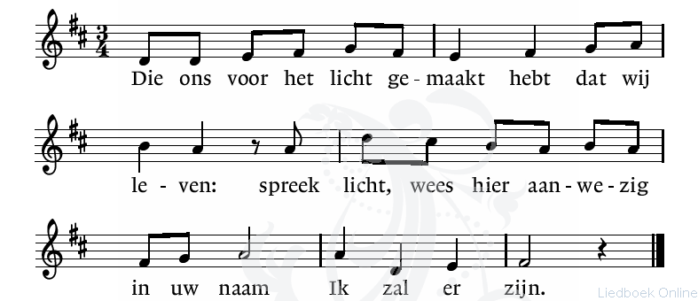

**Gebed om ontferming en gezongen kyrie LB 301a**

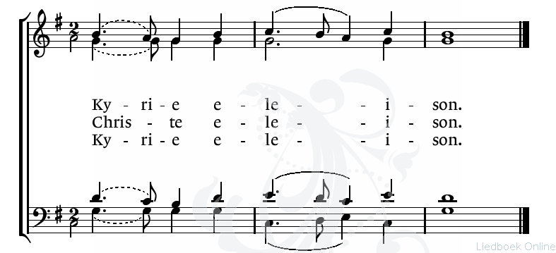

**Glorialied** LB 474, “Loof God,gij christenen, maak Hem groot,…”

**RONDOM HET WOORD**

**Gebed van de zondag**

**Oudtestamentische lezing**: Jesaja 8,11-15 uit NBV 21

**Lied**  **LB 511: 1 en 4,** “Door goede machten trouw en stil omgeven**,..”**

**Brieflezing**: Galaten 4,1-7 uit NBV 21

**Lied LB 886** “Abba, Vader, U alleen…”

**Evangelielezing**: Lucas 2,33-40 uit NBV 21

Acclamatie



**Overweging**

**Orgelspel**

**Lied LB 45:1 en 3** “Met luider stem breng ik de koning hulde,..”

**GEBEDEN EN GAVEN**

**Diaconale mededelingen en informatie over de inzameling**

**Voorbeden met gezongen acclamatie**

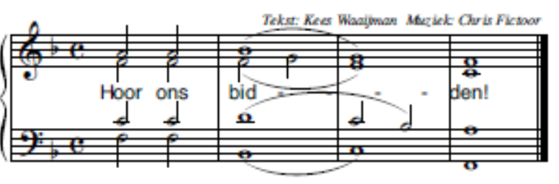

**Stil gebed en Onze Vader**

**ZENDING EN ZEGENING**

**Slotlied 969** “In Christus is nog west nog oost,..”

**Woorden van zending en zegen**

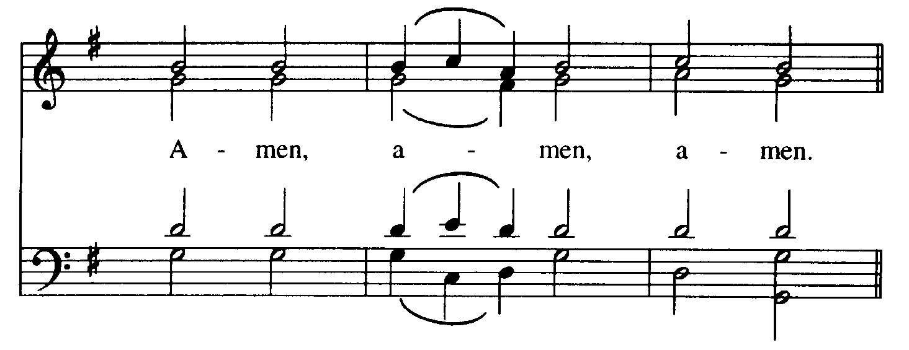

**Orgelspel**



[**httpps://kerk050.nl/DFC**](httpps://kerk050.nl/DFC)

**Wijkdiaconie :  
bankrekeningnummer NL 45 INGB 0003 2086 49 (ten name van werkgroep diaconaat De Fontein)**

**U kunt bij uw gift aangeven voor welk doel het bestemd is.**